**H7N9禽流感防治常识**

H7N9流感症状：发烧38度以上伴有咳嗽及呼吸困难

确诊病例主要表现为典型的病毒性肺炎，起病急，病程早期均有高热(38℃以上)，咳嗽等呼吸道感染症状。起病5-7天出现呼吸困难，重症肺炎并进行性加重，部分病例可迅速发展为急性呼吸窘迫综合症并死亡。

专家建议38度以上高热伴有咳嗽立即就诊。

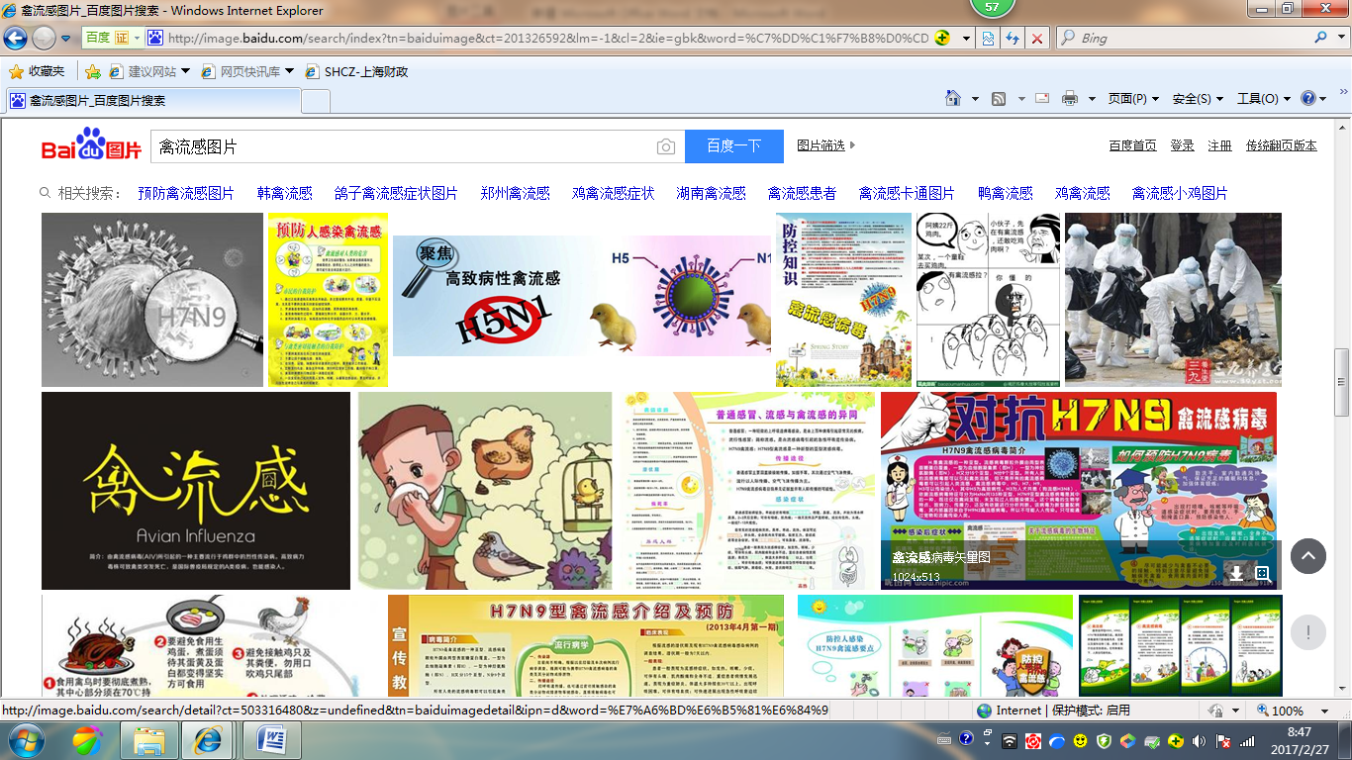专家建议，如果有咳嗽症状，并伴有38℃以上的高热，一定要赶紧到医院就医。从已确认病例的早期症状看，咳嗽并伴有高热是最初的临床反应，很容易被当成普通肺炎治疗。

勤洗手，禁接触病死禽畜，鸡肉鸡蛋要熟透再吃，手有破损处理肉类需戴手套。

流感是一种急性呼吸道感染性疾病。勤洗手、室内勤通风换气、注意营养、保持良好体质有利于预防流感等呼吸道传染病。出现打喷嚏、咳嗽等呼吸道感染症状时，要用纸巾、手帕掩盖口鼻，预防感染他人。此外，还要特别注意尽量避免直接接触病死禽、畜。

 疾控中心专家建议，市民需注意个人卫生，勤洗手，咳嗽时要掩住口鼻，不要随地吐痰；不要接触病、死的禽类和畜类；手部有破损处理肉类时，建议戴手套；生熟食物要分开处理和保存；肉类及蛋类需煮熟煮透才可食用，避免接触发热病人。体弱者到医院看病，建议佩戴口罩。

清明长假别接触禽鸟和猪等动物.清明节小长假马上到了，外出踏青、喂鸽子、去动物园观赏鸟类是否安全？何剑峰表示，近期出外游玩，尽量不要接触活禽鸟和猪等动物。特别是遇到不明野鸟不要近距离接触，看到病死的禽畜更不要碰。

目前尚无针对H7N9禽流感病毒的疫苗 达菲可对H7N9做早期治疗广东省疾控中心称，目前排查情况显示广东省暂未发现人感染H7N9禽流感病例，也没有发现H9、H5型的禽流感病例。H7N9病毒可用达菲做早期治疗.